Кыштымский гуманоид
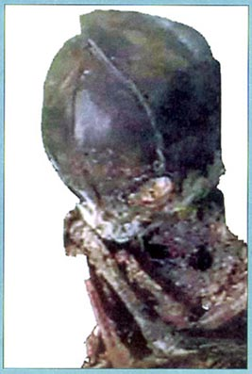

Инопланетянин среди нас?!
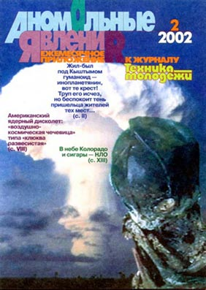

"Аномальные явления", ежемесячное приложение к журналу
"Техника-молодежи", 2002, Москва, n2, стр.2-7,11-12.

Автор: Евгений Бутенко
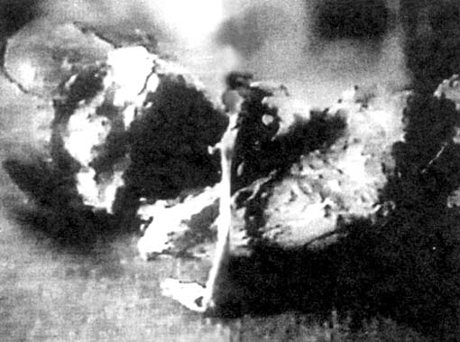
Мумия странного существа, найденная в городе Кыштыме Челябинской области, какое-то время привлекала внимание отечественных СМИ. Любительская съемка находки вошла даже в документальный фильм "НЛО - русская версия", который, несмотря на международное признание, в нашей стране можно увидеть только на видеокассетах. Однако во всех публикациях оставалась недосказанность, а зачастую звучала издевка над людьми, которым впервые в жизни довелось столкнуться с уникальным, если не сказать фантастическим, случаем.
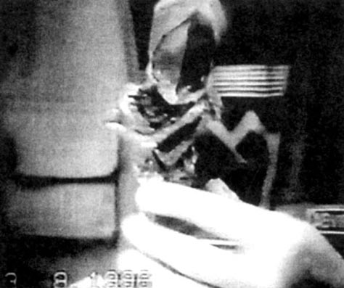
Узнав о необычной находке и начитавшись всяческих публикаций о ней, я решил провести собственное журналистское расследование. В Кыштыме, в первую очередь, направился в местное отделение внутренних дел, дабы убедиться в достоверности события и лично познакомиться с его основными действующими лицами.
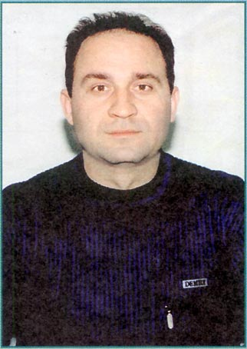

Евгений Мокичев
Вот что рассказал мне следователь Кыштымского ОВД, капитан юстиции Евгений Мокичев:
- В августе - сентябре 1996 г. я производил расследование уголовного дела по обвинению Нурдинова Владимира в совершении кражи кабеля в поселке Новогорный. Для проведения следственного эксперимента предложил выехать на место происшествия. Мы отправились с Нурдиновым на его мотоцикле. По дороге Владимир поинтересовался у меня, видел ли я инопланетян? Я, естественно, ответил, что никаких инопланетян не видел и не верю в их существование. Он обещал мне по возвращению домой показать инопланетянина.
Приехав в поселок, где проживал Нурдинов, мы произвели требуемые следственные действия, по окончании которых Владимир предложил посмотреть инопланетянина, который у него находился. Я, конечно, скептически к этому отнесся, однако он достал из шкафа тряпичный сверток. В красной материи было что-то завернуто. Он развернул сверток и представил мне на обозрение.
То, что я увидел, поразило меня. Я долго не мог сообразить, что это такое, наступила какая-то растерянность. Передо мной лежал примерно 25 см в длину мумифицированный трупик небольшого человекообразного существа. Однозначно оценить то, что передо мной лежало, очень сложно, потому что голова у него была необычайной формы - шлемообразной, состоящей из четырех лепестков, которые кверху соединялись в одну пластину и образовывали как бы гребень. Его глазницы были большого размера. На передней челюсти можно было различить два маленьких, еле видных зубика. Передние конечности были скрещены на груди, и, судя по ним, они были такой же длины, как и нижние.
Трупик находился в засушенном, сморщенном состоянии, на нем было много складок кожного покрова. От останков исходил не сильный, но неприятный запах; чем именно пахло, сказать затрудняюсь.
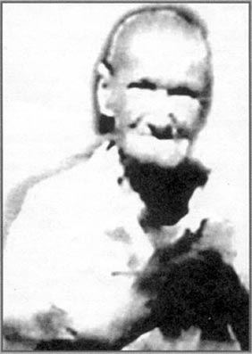

Тамара Васильевна Просвирина. Кадр из фильма
Я стал опрашивать, откуда и почему появилось это существо здесь. Он рассказал мне такую историю. В этом же году, 1996-м, жительница поселка Калиново, Просвирина Тамара (бабушка не совсем психически здорова), гуляя по лесу, нашла это существо и принесла его к себе домой, и оно стало у нее жить. Она его кормила, убаюкивала, назвала его Алешенькой и всем рассказывала, что у нее дома живет маленький Алешенька. Впоследствии эту бабушку перед обострением психического заболевания госпитализировали в психиатрическую больницу, а это существо осталось у нее в закрытой квартире.
Нурдинов, когда прежде ходил к этой бабушке и тоже общался с этим существом, говорил, что оно пищало, подавало каким-то образом звуковые сигналы. Он вспомнил, что существо находилось в доме, и, когда он нашел его, оно уже было мертво. По нему ползали черви. Он избавился от червей, помыл тельце спиртом и оставил сушиться на солнце. После просушки трупик приобрел тот вид, в котором он и представил его мне.
О случившемся я попросил Нурдинова никому пока не рассказывать. А также приказал ему, чтобы он этот труп никуда не девал, не прятал и никому не передавал.
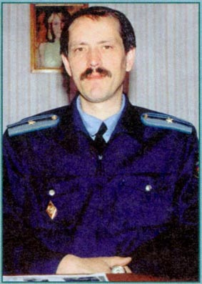

Владимир Бендлин
Вернувшись в отделение, я рассказал все своему напарнику - следователю Бендлину Владимиру, который занялся неофициальным расследованием этого дела. Мы получили от начальства много нареканий за то, что занимаемся, как нам сказали, ерундой, хотя, по нашему мнению, должны были быть проведены официальные расследования. Может быть, это действительно был криминальный выкидыш или аборт. Официально расследование проведено не было, мы действовали неофициально.
Впоследствии данный труп был утрачен. Его забрали люди, назвавшиеся сотрудниками уфологического научного центра в Каменске-Уральском, Свердловской области. Как дальше развивалась эта история, мы не знаем. Тем не менее было написано много репортажей и газетных заметок. Нас обливали грязью, называли чуть ли не полусумасшедшими, но - что было, то было. То, что мы рассказали, существовало на самом деле. Многие специалисты осматривали этот трупик - и патологоанатомы, и гинекологи, и все они уверяют, что это не труп человека или детеныша человека. Он выглядел совсем по-другому. Строение скелета и черепа выглядело совсем не человеческим. Даже если какое-то существо может очень сильно мутировать, то до такой степени - это невозможно!
Вот пока и все, что я знаю. Обратитесь к Владимиру Бендлину. Он вел расследование и знает больше...
Утром следующего дня я встретился с Владимиром Бендлиным, следователем Кыштымского ОВД, майором юстиции. Вот что я узнал от него.
- Приехав со следственного эксперимента, Евгений мне рассказал о том, что он увидел в доме Нурдинова. Меня это сильно заинтересовало, и я решил убедиться во всем сам, поскольку наши коллеги буквально подняли человека на смех. Я запасся видеокамерой, фотоаппаратом, взял диктофон и на другой день выехал в поселок Бежеляк. Там я встретился с родителями Нурдинова, самого его не было. И они мне предъявили эту мумию. Просто дали ее осмотреть.
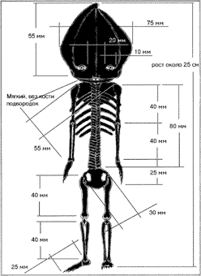
Увидев мумию, я испытал чувство, которое трудно описать. Неприятное зрелище. Запах у этого существа был своеобразный - не такой, как пахнет полуразложившееся тело. Было видно, что мумию засушили без каких-либо солевых растворов, просто на солнце. Скелет существа был сильно деформирован, и трудно было что-то определить. По крайней мере, проглядывалось большое сходство с недоношенным человеческим плодом. С другой стороны, это существо сильно отличалось от человеческого. По роду службы мне приходилось видеть криминальные выкидыши и прочее, но это совсем другое: у выкидыша очень большая голова и маленькое туловище, а здесь было пропорциональное строение, то есть голова соответствовала по размерам уже относительно развившемуся телу. Я решил собрать больше сведений и каким-то образом задокументировать случившееся. Регистрировать это событие у нас в дежурной части не стали: "Зачем это? Да не к чему".
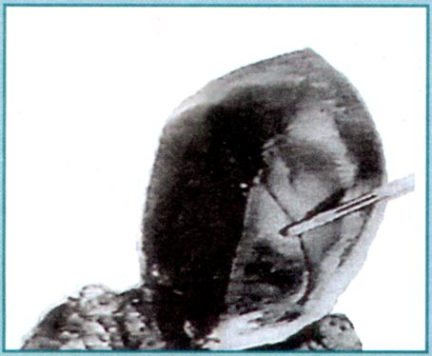
Выяснил я, что Нурдинов проживал на квартире у женщины, у которой свекровь психически ненормальная. Она ходит по кладбищам, собирает всякие цветочки с могил, даже приносит домой фотографии умерших людей на металлокерамике. По роду работы я знал ее - то была Просвирина Тамара Васильевна. Она состояла на учете у психиатра. Несколько раз ее отвозили в психиатрическую лечебницу, так как у нее бывали рецидивы и срывы. Сын ее в то время отбывал наказание в исправительно-трудовом учреждении.
Она проживала в поселке Калиново. Эта женщина вела замкнутый образ жизни. Ее сноха, тоже Просвирина Тамара, рассказала, что когда свекровь обнаружила это существо, оно было жизнеспособно и проживало у нее около месяца на квартире. Оно принимало пищу, издавало какие-то звуки. Взгляд и выражение его лица были осмысленными. Выделений практически никаких не было, только на теле выступало какое-то вещество, похожее на пот, без запаха. Она его держала запеленатым, как младенца, и называла своим ребеночком. Говорила, что это "Алешенька, я его на свою фамилию записала, и он у меня будет жить". Практически никому Просвирина его не показывала.
Вот так некоторое время оно у нее и жило. Сама сноха наблюдала, как ее свекровь кормит это существо. Со слов снохи, оно было способно съесть карамелевую конфету. Если речь идет о недоношенном человеческом эмбрионе, то это просто невозможно. Сноха же объяснила, что кожные покровы этого существа были по цвету как выключенный кинескоп, тело было студенистое, телосложение - средней упитанности. Тамара сказала, что "Алешенька" издавал какие-то членораздельные звуки. Форма общения была следующая - он взвизгивал, реагируя на свет и движущиеся предметы. Взгляд у него был, как у очень больного человека. Это существо, по-видимому, очень сильно страдало.
Спустя некоторое время сноха узнала, что свекровь снова положили в психиатрическую лечебницу, и когда ее госпитализировали, то существо осталось одно в доме. Естественно, оно не могло самостоятельно принимать пищу. А поскольку сноха была очень занятой человек, она не имела возможности навещать квартиру часто. И однажды она с квартирантом Нурдиновым приехала и обнаружила, что ее свекровь находится в лечебнице, а существо уже мертвое.
Развернув пеленку, в которую был завернут "Алешенька", она увидела, что тот уже начал разлагаться, на нем появились куколки каких-то насекомых, и запах в квартире был соответствующий. Правда, он напоминал, скорее, запах синтетических смол, нежели умершего существа. После этого Нурдинов заявил, что это стопроцентно труп пришельца, это даже не мутант и не выкидыш, и его необходимо забальзамировать и по возможности выгодно продать. Нурдинов его забрал и в каких-то гаражах засушил на солнце. При чем труп этого существа сильно искорежило.
Увидев эту мумию, сноха удивилась - так резко изменился облик существа при усушке. Его сильно согнуло в позвоночнике и стянуло там, где, видимо, были мышцы. В местах, где располагались какие-то органы, образовались ссохшиеся куски тканей.
В дальнейшем я записал интервью тех, кто видел это существо при жизни. Это сноха Просвирина Тамара, ее сожитель Наговский Вячеслав, какой-то родственник снохи и ее подружка - женщина пьющая, давала противоречивые сведения. Все они утверждали, что это существо выглядело достаточно разумным, а в глазах у него был гной, как при конъюнктивите. Сам взгляд был очень осмысленным.
После того как был собран первичный материал, возникла необходимость провести какие-то консультации со специалистами. Этот вопрос не относился к моей компетенции, но мне было любопытно, что же это такое? Я считаю, что подобная информация должна серьезно проверяться, ведь кривотолков очень много. Здесь возможно и человеческое уродство в сильной степени, и мутации какие-то, связанные с экологией, либо это действительно феноменальный случай жизнеспособности человеческого эмбриона, либо криминальный выкидыш. Однозначно, эта история требовала исследования.
Наше руководство сказало, что мне, видно, больше нечем заняться, и я вынужден был вести это дело негласно, в свободное от работы время. Попросил патологоанатома осмотреть это существо, для чего отвез его в наш городской морг. Патологоанатом его осмотрел в присутствии фельдшера и заявил, что как минимум на 90% это не человек. Строение скелета гуманоида сильно отличается от человеческого, особенно кости таза, который предназначен как для вертикальной ходьбы, так и на четвереньках. Передние конечности также сильно отличаются по своей длине от человеческих. Кисти рук устроены так, будто это стопа. По всей видимости, это существо могло передвигаться в любых условиях и любым способом, преодолевать любые препятствия.
Врач сказал, что, чтобы точно сделать выводы, какова природа этого существа, необходима экспертиза на ДНК. Поскольку она дорого стоит, ее можно проводить только официально, по возбужденным уголовным делам, к тому же в лабораторных условиях с участием подготовленного специалиста. Все варианты ее проведения враз отпали.
Мы изменили тактику. Я и Евгений, а также примкнувшие к нам супруги Желутдиновы, работники пожарной части, стали вести расследование дальше. Раис Желутдинов сказал мне, что в 200 км от нас, в Каменске-Уральском Свердловской области, есть уфологическое общество, которое называется "Звездная академия НЛО-контакт по методу Золотова". Раис мне сказал, что это авторитетная личность, показал в энциклопедии: Золотов, ученый, академик. В состав этой организации якобы входит сын Золотова.
Мы позвонили этим людям, и они откликнулись на наше приглашение. Затем последовал звонок из Каменска-Уральского. Эти люди назвались специалистами в области уфологии, сказали, что их оператор по внеземным связям проверит эту информацию и, если она будет подтверждена, то они приедут, а если нет, то извините, они ерундой не занимаются. Спустя пару часов две машины стояли уже под окнами квартиры Жемалдиновых, где мы собрались. Просмотрев видеозапись, приехавшие сказали, что находка весьма серьезна и требует безотлагательных исследований. Они отчитали нас за то, что дело не было выведено на государственный уровень, а опущено до самодеятельности.
Руководитель этой организации Семенкова Галина, женщина интеллигентная, вежливая, интеллектуально продвинутая, сказала, что две ее девушки исследуют это существо и скажут, откуда оно взялось. Мы выехали туда, где находилась мумия. Они осмотрели ее, поводили над ней руками и сказали, что в этом существе есть биологическая компонента, но это искусственное существо. Оно было запрограммировано на исследование окружающей среды, жизненного пространства и, естественно, выполняло какие-то побочные функции. Его послал космический флот под управлением капитана "ФЕ" для производства дальнейших контактов с какой-то высокоразвитой цивилизацией.
Все это, конечно, звучало сомнительно, но тут была хоть какая-то интерпретация событий. Я не специалист в таких областях. Я подумал, раз они действительно уверовали в это дело, то есть являются теми самыми романтиками, которым можно доверить что угодно, то эти люди проведут необходимые экспертизы и, в конце концов, прояснят всё.
Закончилось тем, что они забрали мумию. Сказали, что берут ее для исследований и в ближайшем обозримом будущем установят ее происхождение и представят нам документальные доказательства.
Через некоторое время я позвонил этим людям и спросил, как продвигаются исследования. Мне сказали, чтобы я не беспокоился, они изучают мумию. Предложили: "Приезжайте к нам на семинар, но это будет вам стоить денег". Затем сказали, что это для меня будет важно, они откроют у меня дополнительные каналы коммуникаций, и я стану чуть ли не полубогом. Я ответил, что на такие наживки не клюю, и попросил сообщить мне результат исследования мумии. Через некоторое время они дозвонились до Жемалдинова и сказали ему, что это обыкновенный выкидыш...
Вскоре эта история приняла новый оборот, почти детективный. Сведения о странном существе дошли до средств массовой информации, и пошла реакция, как круги по воде.
СМИ начали публиковать различные статьи, был даже пасквиль в газете "Челябинский рабочий", где некто Куклев поместил ругательную статью под названием "Кыштымские лунатики". Эта статья вышла как раз на "День всех святых" - "Хеллоуин". Автор нас попросту высмеял.
Были и серьезные публикации. В конце концов, приехал сюда из "Комсомольской правды" Николай Ворсегов, заместитель шефа-редактора этой газеты. Он собрал материал, после чего через некоторое время к нам приехала съемочная группа с японского телевидения - MTV Токио. Они заинтересовались, что же все-таки в Каменске-Уральском произошло. По своим каналам они вышли на людей, которые тоже владеют этой информацией, собрали материал и установили, что мумию группа "НЛО-контакт" передала в Екатеринбург, и там в одном из НИИ, не связанном с биологией и анатомией, негласно все-таки провели ее исследование в лабораторных условиях, с привлечением специалистов. Вот так все и закончилось. Пока тишина.
Спустя некоторое время мне позвонила переводчица группы японского телевидения и сказала, что они намерены приехать к нам и отснять еще одно интервью с этой психически больной женщиной, поскольку с ними будут очень серьезные специалисты в области психиатрии. Все было ими хорошо профинансировано, внимательно изучен этот феномен в Японии, и они нашли, что нужно глубоко и серьезно исследовать именно того, кто непосредственно общался с этим существом, то есть Просвирину Тамару Васильевну.
Они сообщили мне точную дату своего приезда, как раз через неделю. Еще их заинтересовало какое-то место посадки НЛО в городе Березовском, Свердловской области, то есть они хотели сразу убить двух зайцев. Попросили меня сделать так, чтобы Просвирина Тамара Васильевна в это время никуда не уехала. Но самое поразительное, что спустя каких-то полчаса после телефонного разговора с переводчицей я по рации (в тот день я был в суточном наряде) услышал, что произошло дорожно-транспортное происшествие в поселке Калиново и что под колесами машины погибла раздетая женщина - Просвирина Тамара Васильевна. Это что, совпадение?! Японские телевизионщики сюда не приехали, ограничилась поездкой в Березовское.
Но наша история на этом не закончилась. Одна женщина, проживающая по соседству с Просвириной, - она просила свои данные не сообщать, так как служит в государственном учреждении и не хочет сплетен вокруг ее имени - рассказала, что перед тем, как забрали Тамару Васильевну в психиатрическую больницу, она ходила по поселку и объясняла, что у нее есть ребеночек Алешенька, что она его хочет прописать у себя на жилплощади на свою фамилию. Все конечно знали, что Просвирина психически ненормальная женщина, и не верили ей. Но сама эта соседка в ту пору обнаружила у себя в квартире небольшого мужичка. Не выше полутора метров. Ее квартира была закрыта изнутри, она находилась дома, зашла в другую комнату и увидела его. Этот мужичок стоял молча посреди комнаты, вид имел довольно неприятный. Он был коренаст, сильно зарос щетиной, по виду - лет сорока. Но этот субъект явно не был человеком.
Соседка Просвириной полностью вменяема и здравомысляща. Достоверность ее рассказа сомнений не вызывает. По крайней мере, у меня возникло к ней доверие. Так вот, пока она смотрела на незнакомца, постучали в дверь. Открыв ее, эта женщина увидела свою соседку - не Просвирину, другую. Та спросила: "Что у тебя за вид такой странный, никак мужчину прячешь?". Соседка знала, что эта женщина одинока, но без приглашения прошла в комнату и осмотрелась, однако там никого не было. Двери и окна были полностью закрыты...
Что это? Выдумка, плод фантазии, а может быть, сон или что-то другое? Моя собеседница убедила меня, что это случилось наяву. Она не пьет и полностью, как я уже говорил, вменяема.
За нами с Евгением закрепилась слава исследователей подобных феноменов, и люди стали нам рассказывать всякие странные вещи. Я хотел задокументировать в письменной форме каждое свидетельство такого рода, собрать зарисовки увиденного ими, запасся картой города, чтобы делать на ней отметки, устанавливать даты и т.п. Но работа мне не позволила это сделать, ведь у меня практически нет свободного времени. У нас две трети суток уходит на службу, остальное - на еду и сон. Но кое-какие материалы у меня, конечно, были. Тут произошло несколько серьезных инцидентов на работе. Мое руководство не одобряло моих изысканий, и даже на оперативных совещаниях надо мной иногда иронизировали.
В порыве эмоций часть собранных материалов я уничтожил, часть все же сохранил. Есть у меня и личное наблюдение. В 1992 г. левитирующий объект был дважды замечен в районе города Озерска. Там находится предприятие, которое некогда было секретным, а сейчас на нем работают даже американские специалисты. Я лично наблюдал в ночное время суток, в районе северо-восточнее Кыштыма, на очень большой высоте объект плоской формы, только он был расположен не горизонтально, а вертикально. От него исходил четкий, яркий белый луч...
Откровенный рассказ этого смелого человека меня приятно удивил. Я проникся уважением к стойкости, с которой он и его товарищи выносят нападки со стороны тех, кто живет по принципу: "Не увижу - не поверю", а часто, даже увидев что-то необычное, быстро об этом забывает и опять отрицает очевидное.
Но продолжим наше расследование. Узнав, что Владимир Бендлин показывал странное существо патологоанатому, я отправился к нему в городской морг, тот самый, где и проходил осмотр мумии. Вот что рассказал Станислав Самошкин, врач-патологоанатом.
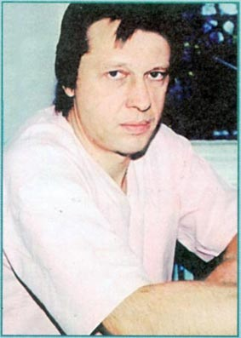

Станислав Самошкин
- В 1996 г. я, по просьбе участкового, производил осмотр неизвестного существа. По словам нашедшего его человека, гинекологи признали в этом существе эмбрион. Осмотр проходил в секционном зале, в присутствии участкового.
Труп был мумифицирован, внутренние органы отсутствовали, представлены были только скелет и остатки кожных покровов. Существо имело длину около 25 см. Меня поразило то, что череп башнеобразный, состоит из четырех костей - затылочной, лобной и двух теменно-височных. Причем нет четкого разделения между височными и теменными костями. К особенностям строения черепа относится и то, что мозговой отдел преобладал над лицевым.
По всем антропологическим показателям это существо следует отнести к разумным, то есть не к разряду животных, ведь известно, что у тех же обезьян мозговая полость черепа меньше, чем лицо. Кости таза сформированы по типу прямоходящих. Руки и ноги скрюченные, пальцы разглядеть не представлялось возможным, потому что труп был мумифицирован. Внутренние органы отсутствовали.
Меня попросили просто посмотреть и сказать, плод ли это человека или животного? Насколько я помню, на зоологии мы такие скелеты не изучали. Было высказано предположение, что, на первый взгляд, это существо, которое на Земле не встречается. Предложили провести экспертизу в Челябинском бюро судебной экспертизы, где проводится генетическое исследование, но владелец этого трупа от всего отказался и заявил, что сам решит, что с ним делать. Потом труп забрали, и дальнейшая его судьба мне неизвестна.
- Что-нибудь можно сказать про конечности? Про их длину и другие параметры?
- Пропорциональность строения скелета не соответствовала нормальным стандартам усредненного человека. Руки, предположительно, - если бы удалось их распрямить, ведь труп был мумифицирован, - доходили где-то до уровня колен. Повторяю, предположительно. Я не расправлял конечности, потому что стоял вопрос не трогать труп вообще. Просто осмотреть и сказать, человеческий это плод или нечто иное, поскольку обращался ко мне участковый с вопросом: является ли это существо выкидышем, заводить уголовное дело или не заводить. Мы и ограничились осмотром, других, дополнительных, исследований сделано не было. Зубы отсутствовали. Судить о том, какой был пол, практически невозможно. Во всяком случае, я впервые столкнулся с особенностями такого скелета. Ну а когда не знаешь, лучше не лезь...
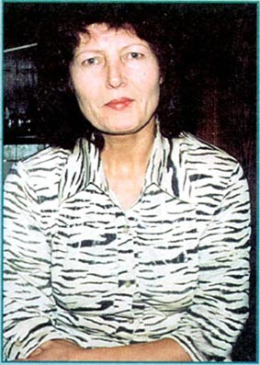

Любовь Романова
Я спросил Самошкина, кто еще из специалистов осматривал этот труп и можно ли с ними встретиться? Владимир отвез меня к Романовой Любови Степановне, лаборанту городской больницы, которая тоже проводила осмотр этого существа.
- В 1996 году, - рассказала она, - в начале августа, нам принесли мумифицированный трупик маленького человечка. Нельзя сказать, что это был ребенок или выкидыш. Одним словом - маленький трупик. Его кожные покровы полуистлели в области живота и на конечностях.
Косточки были целы. Обычные ручки, ножки. Ткани сохранились на спине и в области плеч. Голова в виде шлема, череп состоял из четырех костей, соединявшихся вверху. Ушных раковин не было. Очень большие миндалевидные глазницы. Сохранившиеся участки кожи на спине и плечах были серовато-коричневатые - я думаю, что это все от солнца, ткань высыхает и дает такой цвет.
Этот человечек, как его называли - "Алешенька", все-таки не ползал, а ходил вертикально, как обыкновенный человек. Я так думаю. Жаль, что он исчез. Очень интересный, уникальный случай это был. Познакомиться бы с ним поближе ученым!
- Как вы считаете, это существо могло быть внеземного происхождения, или это какой-то выкидыш, генетически изменившееся живое существо?
- Нет. Я работаю лаборантом в больнице очень давно. На выкидыш он, конечно, не похож, этот "Алешенька". Я в то время не думала, что это внеземное существо, - необычное, и все. А на выкидыш оно, конечно, не похоже, потому что строение костей, головы очень странное. У человеческого выкидыша такого быть не может.
- А внутренние органы чем-то отличались от человеческих?
- Внутренних органов там не было. Это был мумифицированный трупик. Он был подсохшим, кое-где едва сохранившиеся кожные покровы, голые косточки.
- Как вы считаете, это было взрослое существо или ребенок?
- Я считаю, что это все-таки существо, подобное ребенку, только не наш, не человеческий ребенок. Маленькое такое существо. Наверное, он был хорошенький, потому что у него были такие огромные глазницы и шлемовидная голова. Интересный он, конечно.
- А как вы считаете, это было разумное существо или нет?
- Я не знаю даже, как ответить. Я не могу об этом судить.
- А по строению черепа?
- По строению черепа - голова соответствует развитию его рук, ног и туловища.
- Мог там находиться мозг, как у человека?
- Ну, наверное, мог. Если бы мы вскрывали его, то посмотрели бы.
- А вам не дали возможности вскрыть его?
- Нет. Когда его принесли к нам, то не было ни постановления, ни направления на вскрытие, а без них мы не имеем право этого делать. Поэтому мы отказались его вскрывать. И еще - не было эксперта. А так можно было бы его вскрыть даже ради любопытства... Ну и все. Потом его забрали и я даже не знаю куда.
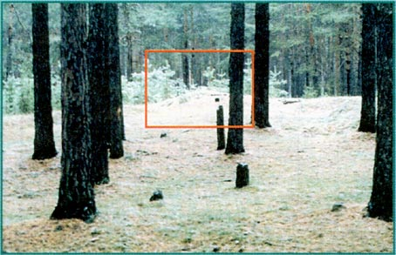

Лес, в котором был найден гуманоид
Итак, что же у меня есть? Интервью со свидетелями, которые видели это существо, любезно предоставленные видеоматериалы, отснятые Владимиром во время его расследования, и единственная сохранившаяся фотография, данная мне Евгением. Для полноты картины оставалось определить место, где был найден этот гуманоид, и увидеть дом, в котором он содержался, пока был жив.
Для выяснения этих вопросов мы с Владимиром выехали в Калиново. Приехав в поселок, Владимир сказал мне, что место, где Тамара Васильевна нашла это существо, находится не на кладбище, как писали различные СМИ, а скорее всего - в лесу, за местной школой. Именно туда она водила свою сноху, когда та хотела узнать о месте его обнаружения. Да и в ту ночь, по словам старушки, была сильная гроза, и больная женщина не могла так далеко уйти от дома и, тем более, долго нести на своих слабых руках тело этого существа.
Окончательно определившись с предполагаемым местом обнаружения, мы решили провести дополнительные исследования. Замерив радиационный фон в нескольких местах и зная радиоактивность самого существа, мы обнаружили предполагаемое место, где оно могло на самом деле лежать. Этим местом оказалась лесная поляна идеально круглой формы с холмом, образованным слежавшимся песком.
Именно о куче песка, в котором она нашла гуманоида, говорила старая женщина, когда у нее пытались выяснить место этой странной находки.
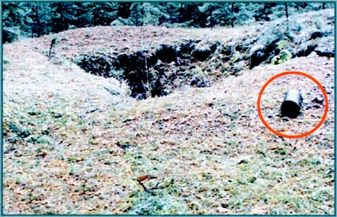

Предполагаемое место обнаружения гуманоида. В окружности - таинственная "проба" земли.
Еще мое внимание привлекло то обстоятельство, что по лесу были разбросаны бруски цилиндрической формы, напоминавшие по форме пробы грунта, но превратившиеся в цельные стекловидные монолиты. Я подумал, что такое с пробами грунта может произойти только под воздействием высокой температуры, а поблизости таких предприятий не было. Замерив радиоактивное излучение этих проб, я был удивлен: оно было практически равно нулю.
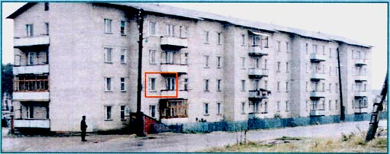

Дом, где жил гуманоид
После осмотра леса мы проехали к дому, где жила Тамара Просвирина. Это был обыкновенный пятиэтажный многоквартирный дом, на втором этаже которого и жила эта старая женщина. Сняв на видео и фотопленку все эти объекты, я поблагодарил Владимира за оказанную помощь и распрощался с ним.
...Уезжая из Кыштыма, я благодарил провидение за помощь, которую оно мне послало в лице этих смелых людей. Они нашли в себе силы противостоять нападкам тех, кто пытается опорочить все, связанное с явлениями, которые не может объяснить, а тем более доказать их реальность.
Расследование продолжается.

Свидетельства кыштымских очевидцев, видевших НЛО
